POHÁDKOVÝ PRACOVNÍ LIST
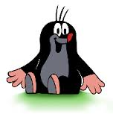1. Poznej zvířátka, o kterých v textu píšeme. (Najdi všechna přídavná jména a zakroužkuj je červeně.)
a) S hlasitým funěním běhá večer na krátkých nožkách a shání čerstvou potravu. Má jemný čich. Žere myši, žáby, brouky i jedovaté hady. Kulaté bříško má pokryté měkkou srstí, na hřbetě a na hlavě má špičaté ostny. Je užitečný.
b) Je to domácí zvíře. Může být i černé, bíle, hnědé, tříbarevné, i strakaté. Srst má jemnou a hladkou. Svýma očima dobře vidí i v noci. Na nočním lovu tichounce našlapuje, neboť má na nohou měkké polštářky. Víte také, co loví?
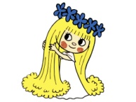2. Popsanou vlastnost vyjádři vždy vhodným přídavným jménem (nápověda: pracovitý, šikovný, pohotový, nebojácný).
Rumcajs se nikdy dlouho nerozmýšlí. Je ………………………………………………………………….
Křemílek se nebojí jít večer do lesa. Je ………………………………………………………………….
Bob dovede vše opravit. Je ………………………………………………………………….
Bobek se pustí do každé práce. Je …………………………………………………………………. 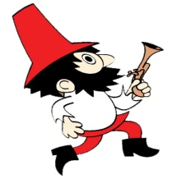 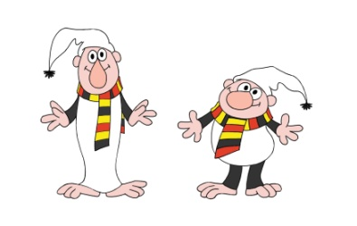
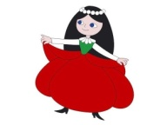3. Přídavnými jmény vyjádři vlastnosti podstatných jmen (vzor: podle hmatu – studený, hladký, mokrý, ostrý)
a) podle barvy - ……………………………………………………………………………………………………….
b) podle veliskoti - …………………………………………………………………………………………………..
c) podle chuti - ………………………………………………………………………………………………………..
d) podle hmatu - ……………………………………………………………………………………………………..
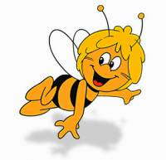4. Vymysli přídavná jména, která označují opačnou vlastnost
(vzor: nový-starý).
veselý |  | špinavý
levný |  | kyselý
líný |  | měkký
velký |  | zlý

Za odměnu si můžeš vymalovat večerníčka !!!
